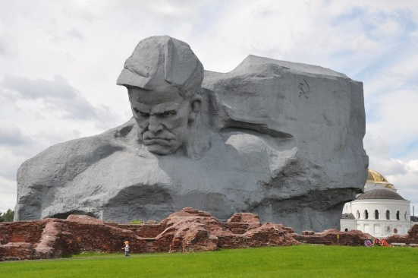
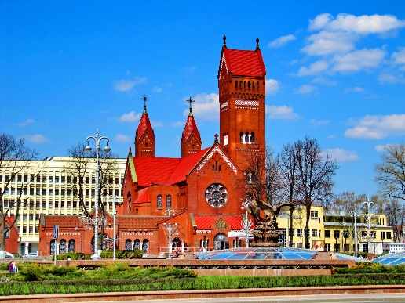
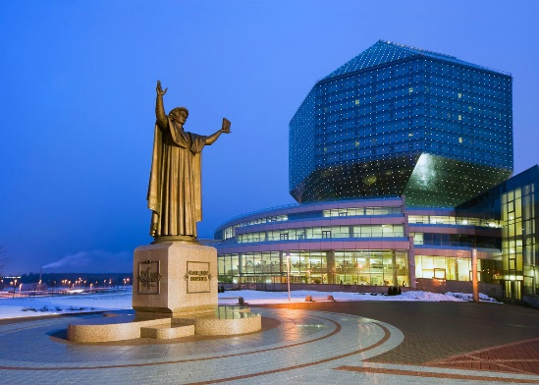
«Путь победы: от Хатыни до Брестской крепости»
(Минск – Хатынь – Брест – Брестская крепость)
Даты тура: 08.05.26 – 11.05.26г.

08.05.26 | 23.00 – Ориентировочное отправление группы из г. Брянска (гип. Линия-1, Самолёт).
09.05.26 | Прибытие группы в Минск. Встреча с гидом.  Завтрак в кафе города.  Обзорная экскурсия «Минск – город-герой» расскажет о Минске, как о городе-герое, познакомит с его историей и современностью. Троицкое предместье – исторический центр старого города, сохранивший колорит XVIII-XIX веков, Верхний город с Ратушей и кафедральным собором Святого Духа. Остров скорби и слез, расположенный в излучине реки Свислочь и мемориальный комплекс «Сынам Отечества», открытый в память о жителях Беларуси, павших в сражениях всех времён.  Динамичный современный облик Минска. Уникальная знаковая архитектура главной улицы – памятника градостроительного искусства XX века. Главная площадь – площадь Независимости. Площадь Победы и Национальная библиотека, включенные в список наиболее выдающихся архитектурных строений современности!  Обед в кафе города.  Переезд в Хатынь.  Экскурсия на Мемориальный комплекс Хатынь посвящена событиям Великой Отечественной войны, трем долгим годам оккупации Беларуси. В день весеннего равноденствия, 22 марта 1943 года, произошла трагедия, ставшая символом страданий гражданского населения в годы войны. Затерявшаяся в лесах деревня Хатынь была сожжена вместе со 149 своими жителями. На месте трагедии был создан величественный архитектурно-скульптурный комплекс, имеющий планировочную структуру деревни Хатынь — с улицами, колодцами, домами. В тех местах, где когда-то стояли дома, поставлено 26 символических венцов-срубов с опаленными огнем печными трубами. А сверху — печально звонящие колокола. Здесь же находятся единственное в мире Кладбище деревень, Стена памяти с названиями концлагерей и количеством жертв. Сильное эмоциональное воздействие достигается гармоничным единством с природой, звуковым сопровождением, выразительностью архитектуры и пластики.  Окончание экскурсионной программы. Ночлег в Минске.  Свободное время, посещение торговых развлекательных центров, покупка сувениров и прогулки по городу – все рядом!
10.05.26 | Ранний завтрак в гостинице (шведский стол).  Освобождение номеров. Переезд группы в г. Брест.  Экскурсия в Брестскую крепость, построенную в далеком 1842 году. Осмотр величественного мемориала «Брестская крепость-герой», включающего форты, бастионы, казармы и скульптурные композиции. Посещение Музея обороны Брестской крепости, размещенного в старинной казарме на центральном острове крепости – Цитадели.  Обед в кафе города.  Обзорная экскурсия по Бресту – старинному городу на границе Беларуси и Польши, в ходе которой Вы увидите древние и современные памятники города: Свято-Симеоновский собор, Николаевскую братскую церковь, особняки XIX – начала ХХ века. Прогулка по живописной главной улице Бреста.
11.05.26 | Возвращение группы домой в первой половине дня.
Стоимость тура на одного человека при двухместном или трехместном размещении:
Взрослые – 26700 руб./чел.
Дети до 14 лет – 26500 руб./чел.
Одноместное размещение – 31700 руб.
В стоимость тура включено:
- проезд на туристическом автобусе евро-класса;
- сопровождение группы;
- услуги экскурсовода-групповода на 2 дня;
- размещение в отеле 3*-4* (номера с удобствами, 1 ночь);
- питание: 2 завтрака, 2 обеда;
- экскурсионная программа, входные билеты в объеме согласно программе тура.
P/S: наиболее выгодный курс при расчетах в РБ- карта МИР, рекомендуем взять с собой в поездку данную карту!

